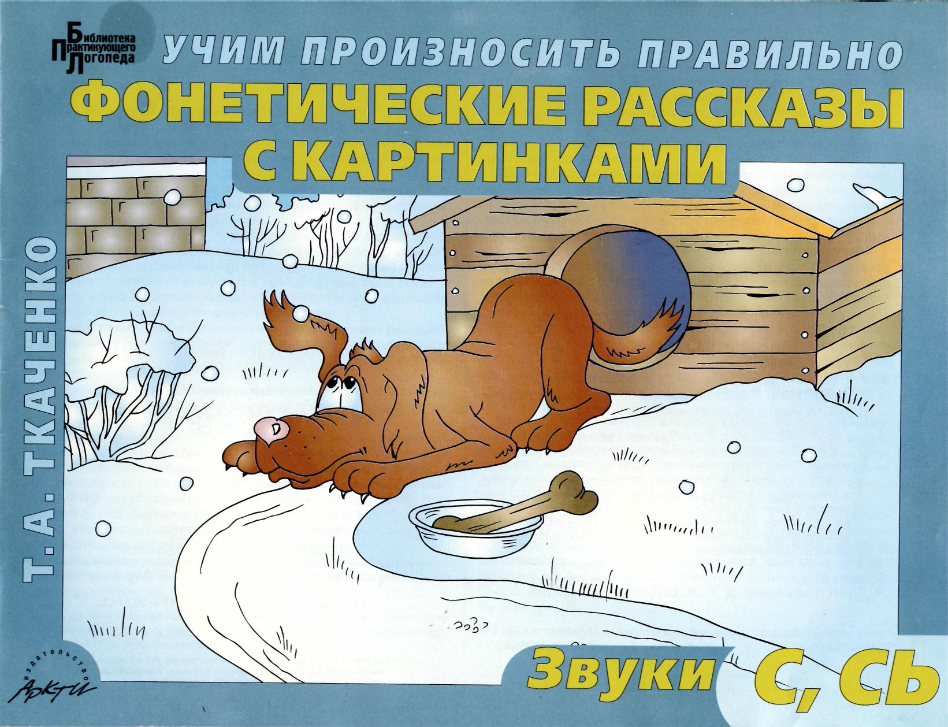
УДК 373
ББК 74.902+ 74.100.5 Т48

Библиотека практикующего логопеда
Ткаченко Т А
Учим произносить правильно
Т48 Фонетические рассказы с картинками. Звуки С, СЬ. — М.:
АРКТИ, 2004. — 33 с: ил. (Биб-ка практикующего логопеда: Татьяна Александровна Ткаченко
Учим произносить правильно). ФОНЕТИЧЕСКИЕ РАССКАЗЫ С КАРТИНКАМИ
15ВЫ 5-89415-377-8 Звуки С, СЬ
Главный редактор И.Ю. Синельников
В пособии представлены 15 рассказов и сказок, модифициро-
ванных либо составленных известным московским логопедом-
практиком с целью автоматизации правильного произношения у Ответственный за выпуск И.Ю. Синельников
дошкольников и младших школьников. Все тексты снабжены спе- Редактор В.Ю. Дремин
циальной фонетической символикой, а также цветными сюжетны- Корректор Ю. В . Петрова
ми картинками, обеспечивающими наглядную базу для коррекции Верстка СИ. Чорненькии
звукопроизношения, развития лексико-грамматических представ- Дизайн обложки А.Г. Чувасов
лений и связной речи детей. Лицензия серия ИД № 04186 от 06.03.2001
УДК 373 Подписано к печати 03.02.2003. Формат 60x90/8. Объем 4 п.л.
ККк" 74 Р09 + 7Д 1ПП Ч Печать офсетная. Бумага офсетная № 1. Тираж 5000 экз. Заказ № 340.
Налоговая льгота (Постановление Правительства РФ№ 41 от 23.01.03).
Издательство «АРКТИ»
©ТкаченкоТА, 2004 125212, Москва, Головинское шоссе, д. 8, кор. 2
15ВЫ 5-89415-377-8 ©АРКТИ, 2004 Тел.: (095)742-1848
ФГУП «Фабрика офсетной печати № 2» Министерства РФ по делам печати, телерадиовещания и средств массовых коммуникаций. 141800, г. Дмитров, Московской обл., ул. Московская, 3

Советы автора Ранее в специальной литературе уже публиковались рассказы
авторов: А.Н. Ассмус, Т.Б. Филичевой, Г.А. Каше, А.И. Богомоло-
вой, Е.А. Алифановой, Н.Е. Егоровой и др.
Уважаемые педагоги и родители! Отдавая должное значимости пособий перечисленных авто-
Неправильное произношение у детей бывает либо самостоя- ров, отметим, что рассказы в них являются лишь небольшой со-
тельным дефектом речи, либо является составной частью более ставной частью и не могут обеспечить полностью потребности
сложных нарушений, таких как алалия, дизартрия, ринолалия, практикующих логопедов,
общее недоразвитие речи и пр. При работе с детьми, имеющими общее недоразвитие речи, ког-
И в том и в другом случае логопед, вслед за вызыванием* чис- да автоматизация одного или группы звуков может длиться не-
того, устойчивого звука, занимается автоматизацией (закрепле- сколько месяцев, постоянно ощущается необходимость в новых
нием) правильного произношения. текстах. Мы подобрали именно то количество рассказов, которое
Автоматизируется звук в строго определенной последовательно- окажется достаточным для коррекции недостатков звукопро-
сти: в слогах, словах, предложениях, стихах и наконец — рассказах. изношения при самой сложной и полиморфной его патологии.
Рассказы — это вид связной речи, наиболее близкий к разго- Составляя рассказы и сказки, мы стремились разнообразить
верному (в отличие от стихов). Воспроизводя рассказы, ребенок их тематическую палитру, с тем чтобы максимально расширить
окончательно закрепляет вызванный логопедом звук, а затем пе- лексические рамки детской речи. Это особенно важно для детей
реносит его в самостоятельные высказывания. с общим недоразвитием речи.
Очень важно, чтобы ребенок повторял и заучивал рассказы В группах названного профиля, когда в первом периоде обу-
дословно. В противном случае, произвольно пересказывая текст, чения дети произносят правильно только самые простые соглас-
ребенок может употребить те слова, звуки в составе которых еще ные звуки: М, Н, В, Ф, П, Б, Д, Т, Г, К, X, их мягкие варианты* (и
не скорректированы. все!), логопеду бывает особенно сложно подобрать рассказы для
Однократное употребление дефектных звуков не опасно. Од- работы. Такие тексты мы поместили в альбом «Фонетические рас-
нако при многократном повторении как правильно, так и непра- сказы с картинками. Звук ЛЬ».
вильно произносимые звуки автоматизируются. Т.е., закрепляя Каждый рассказ (во всех альбомах) максимально насыщен
один правильный звук (например, ЛЬ), взрослый одновременно автоматизируемым звуком. В части рассказов исключены сме-
будет закреплять неправильное, дефектное произношение не- шиваемые с основным, оппозиционные или более сложные зву-
скольких более сложных звуков. Такое положение недопустимо! ки. Определить текст, наиболее подходящий для каждого ребен-
На важность соблюдения этого принципа (принципа фонети- ка (с учетом его произносительных возможностей и этапа обуче-
ческой доступности) указывали многие авторы: Ф.Ф. Рау, ния), позволяет наша фонетическая символика.
Е.Ф. Рау, М.Е. Хватцев, Н.А. Никашина, Г.А. Каше и др. К сожале- В символике мы используем не все звуки, а только те, произ-
нию, этот важнейший принцип логопедии нередко игнорируется ношением которых дети (4-6 лет) не овладевают в подавляющем
как в специальной литературе, так и на практике. большинстве случаев. Для краткости назовем перечень таких зву-
Следовательно, для эффективности коррекционной работы слож- ков основным фонетическим рядом. Итак, наша символика ох-
ные звуки следует вводить в заучиваемые тексты постепенно, по ватывает следующие звуки основного фонетического ряда: С,
мере их уточнения. СЬ*, 3, ЗЬ, Ц (свистящие); Ш, Ж, Ч, Щ (шипящие); ЛЬ, Л, Р,
—— РЬ (сонорные).
Термин «вызывание звука», по нашему представлению, более пред-
почтителен, чем «постановка звука», особенно в случаях коррекции про- * Все мягкие согласные звуки мы обозначаем с помощью мягкого зна-
изношения по подражанию. ка, чтобы было понятно любому читателю.
Буквы, соответствующие названным звукам, помещены нами логопеду не придется переписывать рассказы для домашних за-
в верхней части каждой страницы с текстом. Различные их ком- нятий с ребенком, а работа родителей, в свою очередь, окажется
бинации и составляют авторскую фонетическую символику, более продуктивной,
заключающуюся в следующем: Напомним, что только при совместной работе логопеда и ро-
- буквы в левом верхнем углу страницы символизируют ос- дителей коррекционный эффект окажется наилучшим, новные новные автоматизируемые звуки; Альбомы с фонетическими рассказами можно использовать не
- буквы со знаком «плюс» указывают на звуки, которые, по- только на индивидуальных занятиях по коррекции недостатков мимо основных, присутствуют в тексте; звукопроизношения у детей, но и на групповых логопедических
- буквы со знаком «минус» указывают на звуки, отсутствую- занятиях.
щие в тексте. Рекомендуем данное пособие воспитателям массовых групп
Такая фонетическая символика существенно облегчает ло- детских образовательных учреждений для занятий по звуковой гопеду выбор рассказа, наиболее подходящего для ребенка на культуре речи, данном этапе обучения.
Заметим, что количество звуков, указанное в символике со знаками «плюс» или «минус», отражает уровень сложности текста с произносительной точки зрения.
Чем больше звуков (из основного фонетического ряда) указано со знаком «минус», тем легче ребенку произносить текст, так как отмеченные звуки в нем не использованы.
Чем больше звуков указано со знаком «плюс», тем большая звуковая нагрузка ложится на ребенка, а текст оказывается сложнее в произносительном плане.
Рассказ выбирается логопедом с учетом того звука, автоматизация которого на данном этапе коррекции произношения более предпочтительна.
Пособие снабжено цветными иллюстрациями. Немаловажно, что каждая из них помещена на том же развороте, что и текст, причем с левой стороны, т.к. ребенок обычно сидит во время индивидуальных занятий слева от взрослого. Рассматривая картинку, ребенок эмоционально полнее воспринимает содержание текста, что, естественно, увеличивает обучающий эффект.
Обращаем внимание логопедов на то, что желательно, чтобы родители имели дома набор пособий с фонетическими рассказами на все нарушенные у ребенка звуки. В таком случае

Как пользоваться пособием
с максимальной эффективностью
- Логопед выбирает рассказ, наиболее соответствующий этапу обучения, индивидуальным и произносительным возможностям ребенка. Быстрой ориентировке в звуковом составе рассказа поможет фонетическая символика, данная нами в верхней части каждого листа с текстом.
- Взрослый (логопед либо, по его заданию, воспитатель или родитель) выразительно читает ребенку весь рассказ целиком. В это время ребенок рассматривает картинку к рассказу и усваивает его содержание.
- Взрослый выясняет, насколько понят ребенком смысл всего рассказа, а также отдельных слов и выражений (оркестранты, фрак, арфа, снимать мерку и др.). Особое внимание уделяется анализу рассказов со скрытым смыслом («Первый концерт», «Воробей на крыше», «Смешной фрак», «Карнавальный костюм» и пр.). При необходимости дается нравственная оценка поступков героев. Важно, чтобы такая работа проводилась перед заучиванием текста. Таким образом, обеспечивается его смысловая доступность.
- Заучивание рассказа (сказки) проводится путем повторения предложений по одному, а при необходимости — по два или по три. Затем весь текст повторяется целиком. Очень важно, чтобы на этом этапе и взрослый, и ребенок произносительно выделяли основной автоматизируемый звук (в каждом рассказе он выделен жирным шрифтом).
- Рассказ или сказка, снабженные сюжетной картинкой, — прекрасная база для различных лексико-грамматических упражнений. Например, можно предложить ребенку выбрать из рассказа маленькие слова (предлоги), закончить предложения по их началу, поупражняться в согласовании слов, словообразовании и словоизменении. Однако следует помнить, что при выполнении лексико-грамматических упражнений ребенок пользуется не заученной, а самостоятельной речью. Автоматизация вызванного звука в этом виде речи относится к заключительному этапу.
• Когда рассказ выучен, на его базе полезно поработать над
совершенствованием связной речи. Можно предложить
ребенку:
- подробно описать предметы, объекты, героев, местность, время года и пр.;
- добавить в рассказ предшествующие или последующие события;
- составить аналогичный рассказ со сменой времени действия;
- рассказать услышанную историю от первого лица или любого из действующих лиц и т.п.
Однако следует помнить, что во всех названных упражнениях ребенок будет пользоваться самостоятельной речью, т.е. более сложной по сравнению с заученной. Автоматизация вызванного звука в этом виде речи относится к последнему — заключительному этапу.
• И, наконец, если ребенок уже овладел грамотой, можно
использовать наши рассказы и сказки для самостоя
тельного чтения. Детям с нарушением произношения
полезно читать тексты, насыщенные автоматизируемым
звуком.
Успехов вам!
Отличник просвещения, логопед высшей квалификации
Ткаченко Т.А.

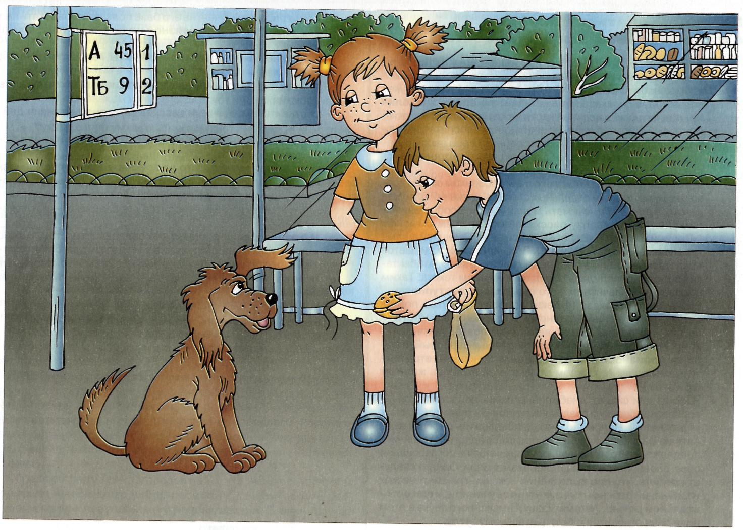
НА АВТОБУСНОЙ ОСТАНОВКЕ
Слава и Соня стояли на автобусной остановке. Они ели биг-маки из Макдональдса.
Тут Соня заметила бездомную собаку. Она стояла недалеко от остановки и внимательно глядела на Соню и Славу. Собака скулила от голода. Слава отломил кусок своего биг-мака и дал его бедной собаке. Собака съела мясо и завиляла хвостом. Довольная Соня улыбнулась Славе.

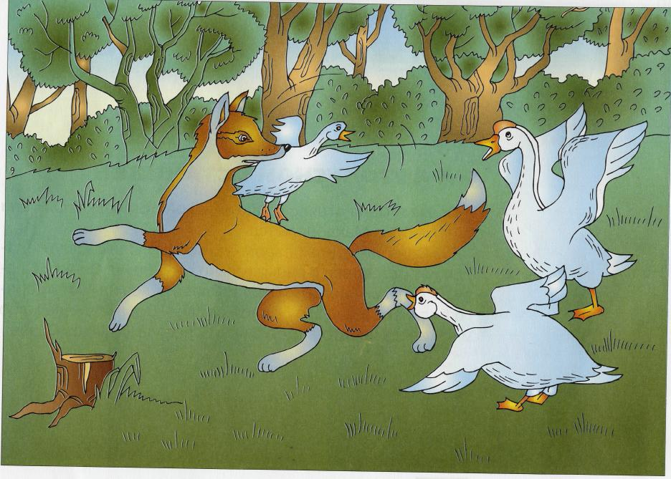
ДИКИЕ ГУСИ
На поляне спали дикие гуси. С ними были маленькие гусята.
Когда стало темно, около стада появилась лиса. Она схватила одного гусёнка и хотела унести его в лес. Тут две гусыни накинулись на лису. Они стали бить лису своими клювами.
Лиса оставила гусёнка и со всех ног понеслась к лесу.

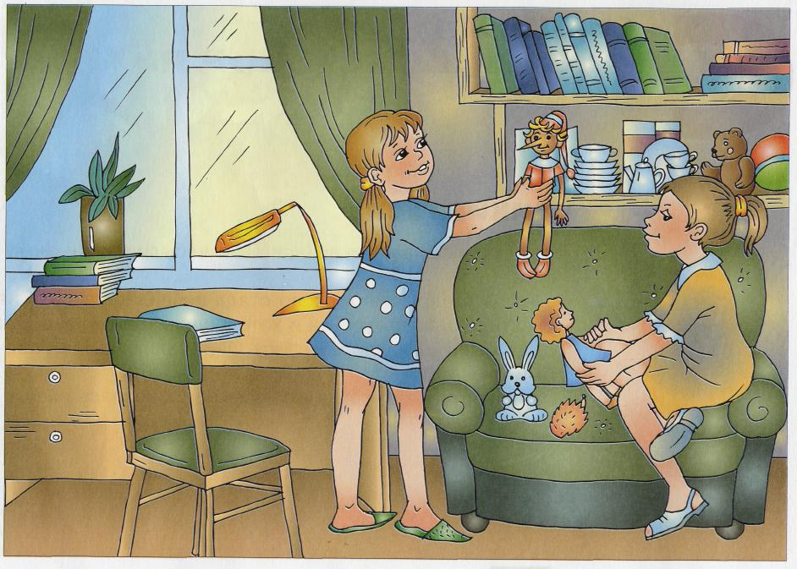
ВМЕСТЕ ВЕСЕЛЕЕ
У Светы есть своя комната. У окна стоят стол и стул. На стене висят полки с книгами. Есть полка с мозаикой, кукольной посудой и мебелью. У Светы много кукол. Есть и кукольная коляска.
Только не любит Света сидеть в своей комнате одна. Она зовёт к себе соседку Люсю. Вместе детям намного веселее!

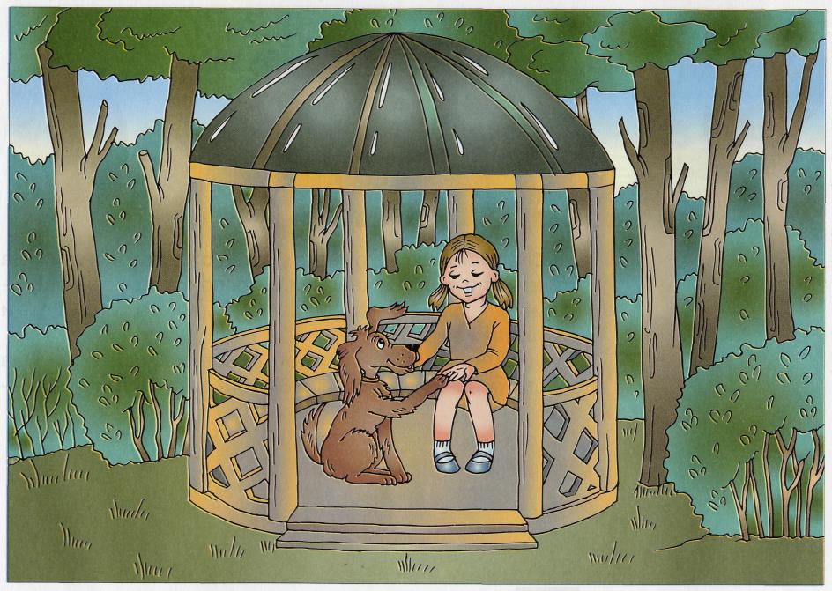

СОНЯ И СОБАКА
У Сони есть свой дом. В саду у Сони стоит несколько сосен. Под соснами — беседка. Соня сидит в беседке на скамейке и зовёт свою собаку: «Сильва, Сильва, иди сюда!». Соня показывает собаке колбасу и командует: «Сильва, дай лапу!».
Сильва, сидя, подаёт Соне лапку. За это Соня даёт собаке маленький кусок колбасы. Сильва виляет хвостом и опять даёт Соне лапу — так, без* команды!

______________________
* З в конце слова произносится как С
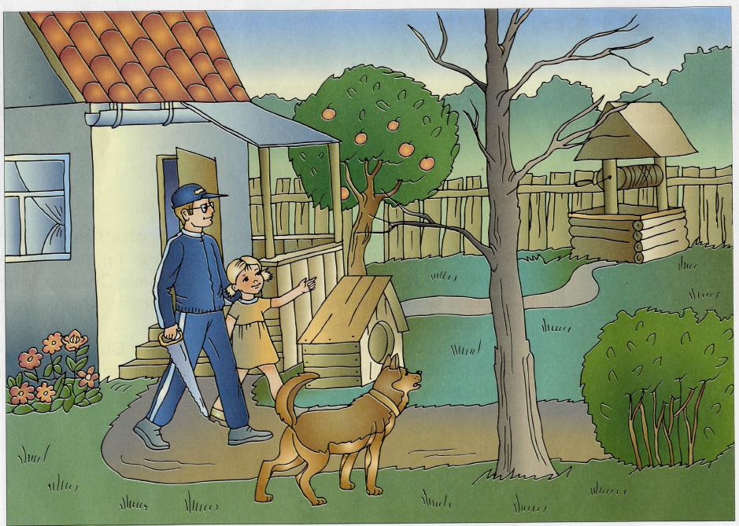
СУХАЯ СОСНА
У Сони в саду стоит высокая сосна. Сосна совсем сухая. Сонин папа спилит сухую сосну. Без* сосны в саду станет светлее. Светлее станет и в Сонином доме.
Из* сосны Сонин папа напилит несколько досок. Из досок выйдет новая скамейка.

_________________
* З в конце слова произносится как С
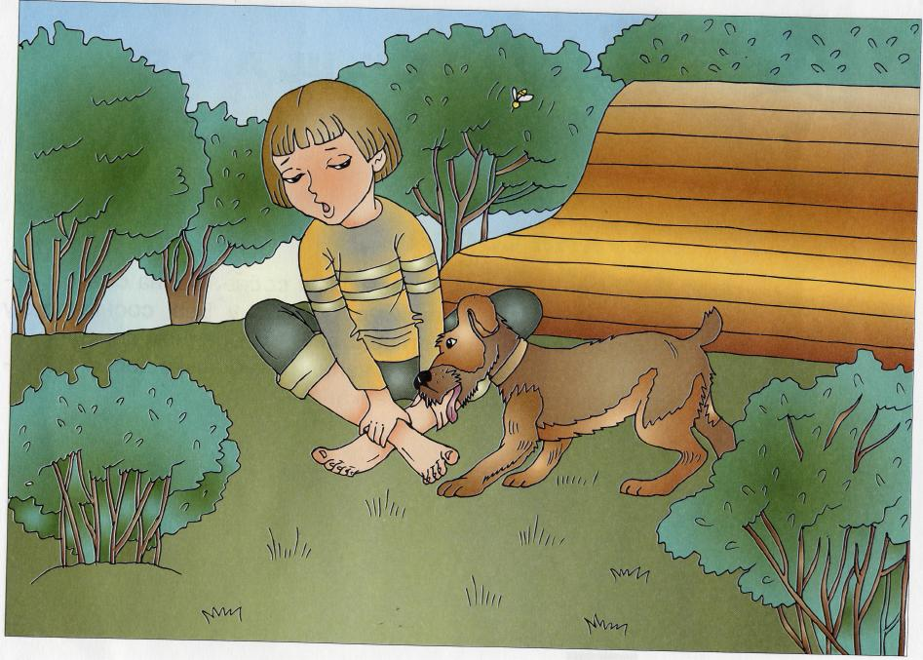
Как-то Соня со своим псом Султаном была в саду. Соня ходила по саду без** сандалий и босой ногой наступила на осу.
От укуса осы Соня заплакала и стала скакать на одной ноге. Султан лизнул Сонину ногу. Соня успокоилась и засмеялась.

________________
* Звук j мы обозначаем буквой Й, чтобы было понятно любому читателю
** З произносится как С
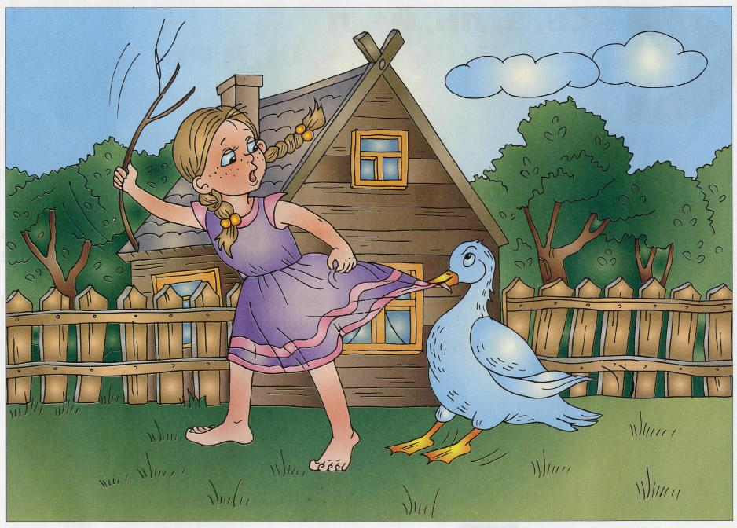

СМЕЛАЯ ЛЮСЯ
Люся всегда боялась гусей. Как-то соседский гусак Васька схватил Люсю за юбку и стал тянуть. Люся замахнулась на гусака веткой, и тот отстал. А Люсин папа сидел у дома на скамейке и всё видел.
«Люся, да ты смелая стала — гусака не испугалась!» — весело сказал папа.

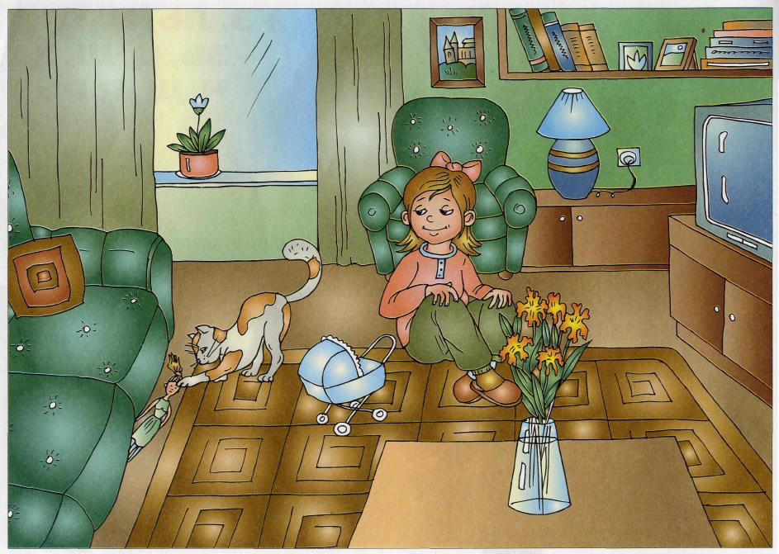

КУКЛА СИНДИ
Были у Люси кот Васька и любимая кукла Синди. Люся занималась с куклой весь день. Кот Васька постоянно наблюдал за хозяйкой.
Как-то мама позвала Люсю на кухню. Кукла Синди осталась в коляске. Кот схватил куклу и унёс её под диван.
Люся не увидела куклы в коляске и сильно заплакала. Тогда кот Васька достал куклу из-под* дивана и отдал Люсе. Люся засмеялась и угостила кота Ваську — дала ему Вискас.

_________________
* З в конце слова произносится как С
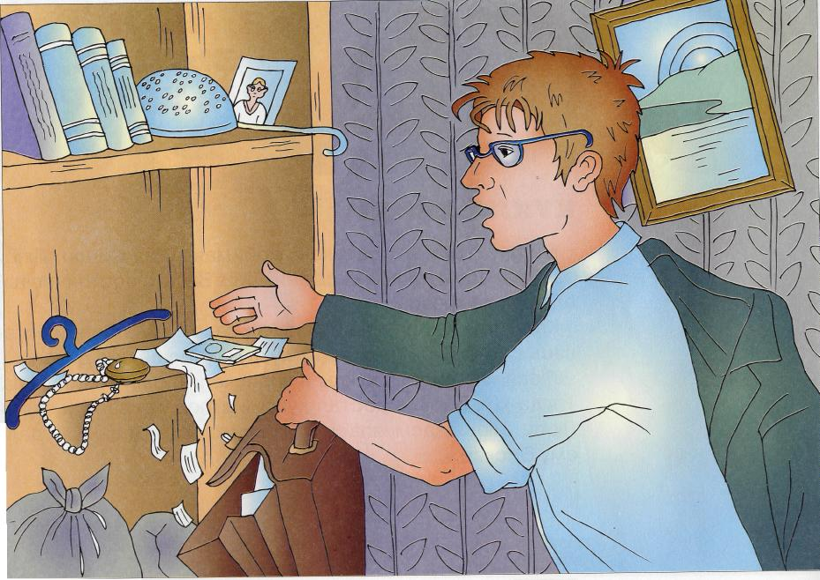
РАССЕЯННЫЙ СОСЕД
У нас в подъезде есть сосед. Он всегда везде опаздывает. Встанет утром, никакие найдёт свой костюм. Потом бегает по комнате, собирает в сумку документы, деньги, разные записки. Сосед всегда опаздывает на свой автобус, а потом стоит на остановке и грустит.
Вот какой рассеянный сосед!

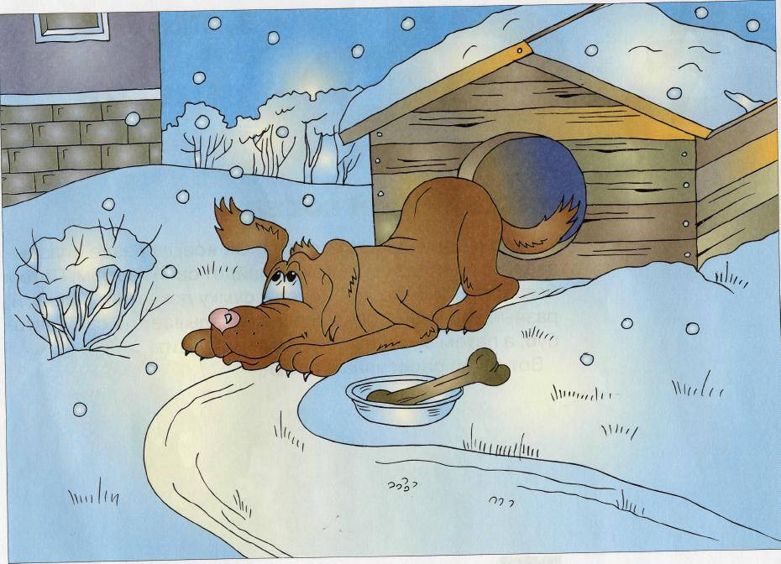

ПЕРВЫЙ СНЕГ
Как-то утром пёс Барбос сидел в своей будке и играл с костью. Около будки стояла пустая миска Барбоса. Вылез* пес понюхать свою миску, посмотреть, нет ли в миске хоть маленького куска мяса.
А когда оглянулся по сторонам, не узнал своего двора. Вся земля была не серая, а белая. Сверху летели на землю какие-то белые мухи. Пёс раскрыл пасть, схватил несколько мух и удивился: на языке осталась одна вода.
Так Барбос первый раз* увидел снег.
_______________
* З в конце слова произносится как С
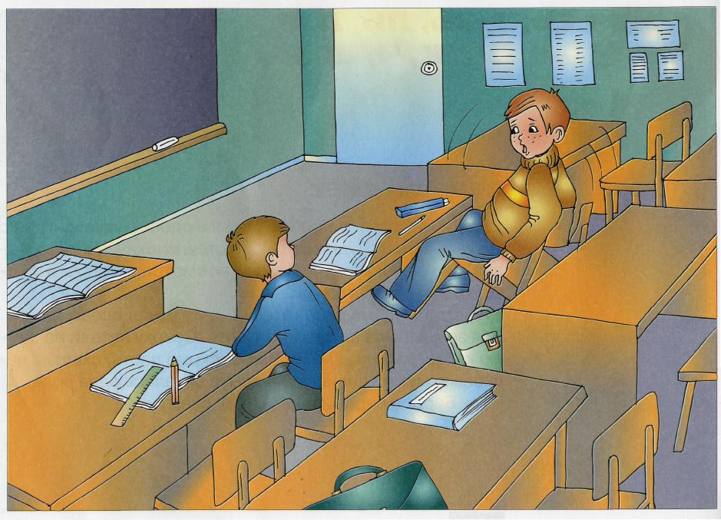
ВОТ И ПОВЕСЕЛИЛСЯ!
Сеня был в классе и вертелся, сидя на стуле. Спинка стула треснула и сломалась. В классе этого никто не заметил.
Приставил Сеня спинку к сиденью и оставил стул на месте. О сломанной спинке Сеня никому не сказал. «Вот потеха будет, когда кто-нибудь сядет на мой стул! Вот повеселюсь!» — думал Сеня.
Весь день он косился на опасный стул. «Интересно: кто на него сядет?». Смотрел-смотрел Сеня — никто на его стул не садится. Странно ему стало...
На другой день Сеня забыл о сломанном стуле и плюхнулся на него со всей силы! Спинка стула развалилась, а Сеня оказался на полу.
Хотел Сеня повеселиться — вот и повеселился!
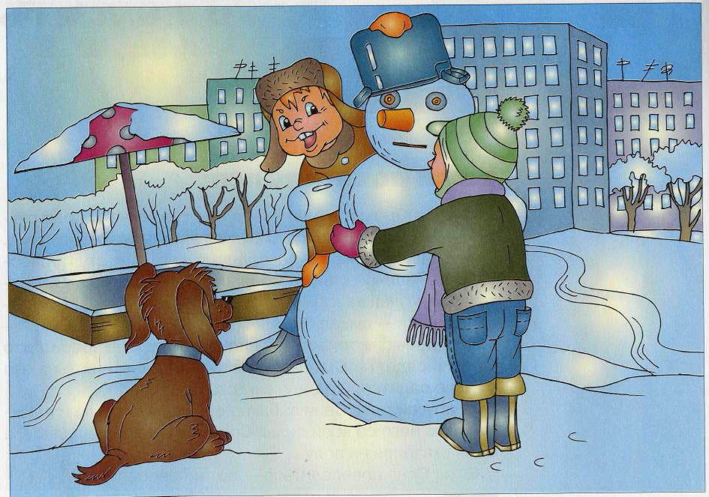
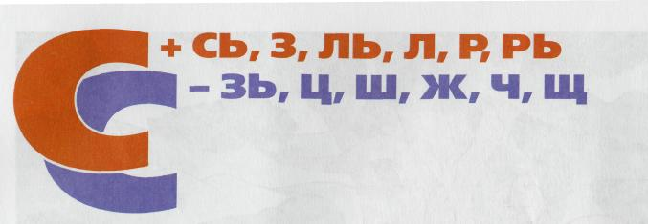
СНЕГОВИК
Слава и Макс стали лепить во дворе высокого снеговика. Сперва они скатали комки из снега, затем поставили их друг на друга.
Нос снеговику дети сделали из* пластикового стакана, а глаза — из* колёс сломанного автобуса. Сосновая ветка стала ртом снеговика, а его руками стали две пластиковые бутылки. На голову снеговику Слава и Макс надели старую кастрюлю.
Скоро во дворе стемнело. Слава и Макс собрались домой. Высокий снеговик одиноко стоял посреди двора и грустно смотрел на детей своими круглыми глазами.
_______________
* З в конце слова произносится как С
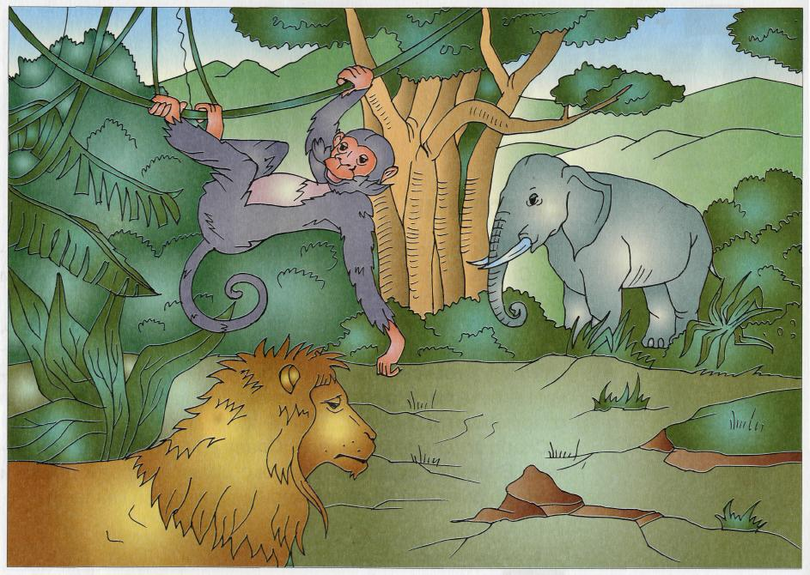
В САВАННЕ
Саванна — это африканская степь. Сухую землю саванны покрывают острые листья грубых трав. По равнине разбросаны раскидистые баобабы. Они напоминают дубы, только стволы у них более толстые. Колбасовидные плоды баобабов съедобны, их любят обезьяны.
Обитают в саванне львы и носороги, антилопы и слоны. Слоны едят листья и плоды с самых высоких деревьев и кустарников. Слон — самый крупный обитатель саванны. Нередко стада в сто слонов бродят по саванне в поисках еды.

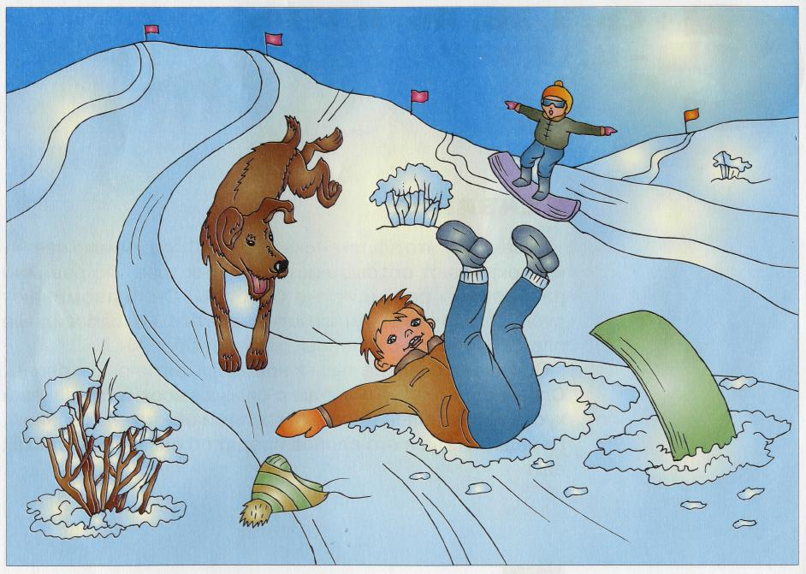
ОПАСНЫЙ СПОРТ
У Славы и Макса были сноуборды. Это такие плоские доски, на которых люди спускаются с гор по снегу. Один раз*, зимой, Макс и Слава отправились в Австрию. Там много крутых спусков, с которых интересно скатываться.
Как-то Слава спускался на сноуборде с самого опасного и извилистого спуска. Внезапно на трассе появилась огромная собака. Слава испугался и свалился со сноуборда. Когда Слава падал, он сломал себе ногу.
Слава и Макс на самолёте вернулись в Россию. Скоро Слава поправился и снова смог кататься на сноуборде.

_______________
* З в конце слова произносится как С
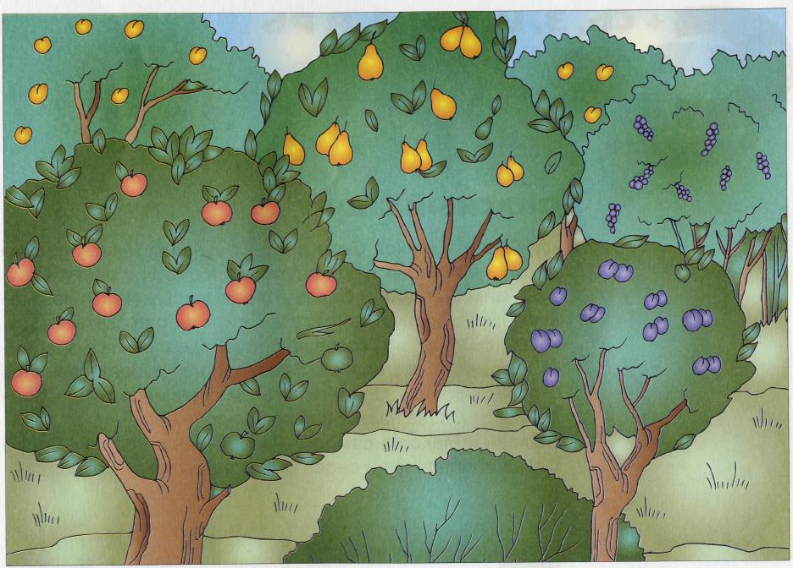
ПЛОДОВЫЙ САД
Все плодовые деревья, которые растут в современных садах, люди вывели от диких растений.
Садоводы создали много разных сортов сливы и яблони, персика и абрикоса, смородины и малины. Из* этих плодов люди делают соки, консервы, варенье, напитки.
Прекрасные деревья и кусты растут в плодовых садах по всей Земле. В садах работают натуралисты и садоводы.

_______________
* З в конце слова произносится как С

